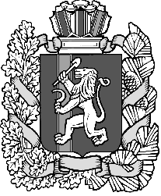
Администрация Дзержинского сельсовета
Дзержинского района Красноярского края

ПОСТАНОВЛЕНИЕ

с. Дзержинское

08.12.2023 № 104-п

Об исправлении технической ошибки

В целях исправления технической ошибки, допущенной в постановлении от 14.09.2023года № 79-п «О внесении изменений в постановление от 18.11.2021 года № 190-п «Об утверждении муниципальной программы «Формирование комфортной городской (сельской) среды» на 2018-2024 годы территории Дзержинского сельсовета», руководствуясь ст.7, 18 Устава сельсовета ПОСТАНОВЛЯЮ:

1. Исправить техническую ошибку допущенной в постановлении администрации сельсовета от 14.09.2023 года № 79-п «О внесении изменений в постановление от 18.11.2021 года № 190-п «Об утверждении муниципальной программы «Формирование комфортной городской (сельской) среды» на 2018-2024 годы территории Дзержинского сельсовета»:
- в преамбуле слова «от 18.11.2021 года №190-п» заменить словами «от 18.11.2020 года №190-п»;
- в пункте 1 слова «от 18.11.2021 года №190-п» заменить словами «от 18.11.2020 года №190-п».
2. Опубликовать настоящее постановление в газете «Дзержинец».
3. Постановление вступает в силу в день, следующий за днем его официального опубликования в газете «Дзержинец».
4. Контроль за исполнением постановления оставляю за собой.

Глава сельсовета А.И. Сонич

